My.Aktivity o.p.s.
Výroční zpráva za rok 2020

Obecně prospěšná společnost My.Aktivity je neziskovou organizací,
jež vyhledává, vytváří a podporuje občanské, vzdělávací, kulturní a volnočasové aktivity přispívající ke zkvalitnění komunitního života.

Úvodem

My.Aktivity o.p.s. vznikla v roce 2011 jako platforma pro setkávání nápadů
a aktivit skupiny lidí různých kvalifikací a zájmů. Spojuje nás chuť a potřeba realizovat projekty zaměřené na rozvoj společenského a komunitního života v Praze. Původní myšlenka zakladatelů společnosti byla spojena s realizací vzdělávacích projektů zaměřených především na vzdělávání dospělých.
Po několika letech strávených v pronajatých prostorách Domu dětí a mládeže
Praha 3 – Ulita, jsme se rozhodli změnit místo působnosti a od roku 2018 naše aktivity již provozujeme v nedalekém Sportovním a rekreačním areálu Pražačka. Stavíme na zkušeném týmu odborníků /lektorský tým/ z oblasti vzdělávání s dlouholetou praxí ve státním neziskovém, ale i privátním sektoru, který se podílí na vývoji a realizaci významných projektů s celostátní působností. Kvalita realizovaných projektů je také závislá na schopnosti komunikace s odbornou i laickou veřejností. Náš tým dokáže zajistit komplexní pokrytí projektu od produkce přes PR až po reklamu. V současné době také realizujeme evropské projekty určené rodinám s dětmi /rodinný klub/, které jsou zaměřené na začleňování rodin cizinců, žijících v Praze do české společnosti. Těžiště naší v roce 2020 bylo soustředěno kolem nového integračního projektů Operačního programu Praha – pól růstu ČR, Rodina pro Rodiny II a projektu Spolu, hravě a zdravě.
Rok 2020 v naší činnosti poznamenal, jako ostatně celou společnost, nástup covidové pandemie, která výrazně omezila naši činnost, přesto jsme se dál snažili pokračovat v našich projektech a pravidelné činnosti. Vzhledem k tomu, že velkou část našich současných aktivit tvoří pohyb a sport, využívali jsem každou příležitost, abychom zvláště dětem poskytli tolik potřebné pohybové vyžití.

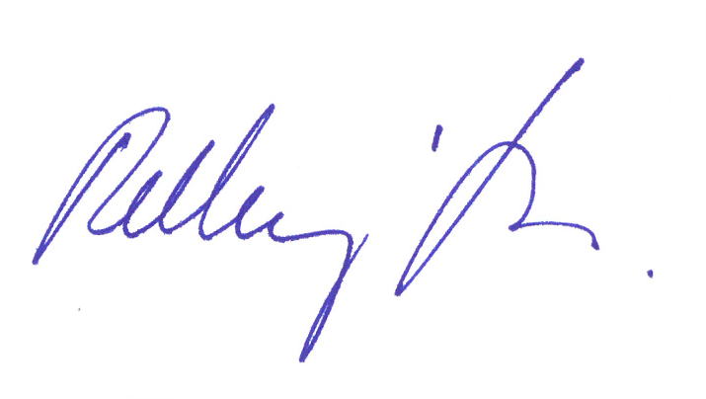
Mgr. Roman Rozbroj
ředitel
My.Aktivity o.p.s.

Poslání společnosti, druh poskytovaných obecně prospěšných služeb

Posláním společnosti je všestranně napomáhat rozvoji občanské společnosti, společenských aktivit a zapojování občanů do života ve své komunitě.

- Za účelem naplnění svého poslání bude společnost poskytovat veřejnosti tyto obecně prospěšné služby:
- Organizace zájmových, zábavných a společenských volnočasových aktivit pro děti
i dospělé
- Výchovné a vzdělávací aktivity zaměřené zejména na zlepšení kvality trávení volného času dětí i dospělých
- Zajištění péče o předškolní děti za účelem zlepšení situace jejich rodičů na trhu práce
- Provoz dobrovolnického centra
- Budování a provoz volnočasových areálů s cílem zlepšit kvalitu trávení volného času
- Podpora a realizace výměnných programů pro mládež ve spolupráci se zahraničními partnery.
- Správní rada je oprávněna po předchozím souhlasu zakladatelů rozhodnout o rozšíření či změně poskytovaných služeb. Stejně tak je oprávněna rozhodnout o ukončení poskytování služby, pokud o ni po delší dobu není dostatečný zájem.

Doplňková činnost

- Kromě obecně prospěšných služeb, k jejichž poskytování byla založena, může společnost vykonávat i jiné činnosti ("doplňková činnost") za podmínky, že doplňkovou činností bude dosaženo účinnějšího využití prostředků společnosti
a zároveň tím nebude ohrožena kvalita, rozsah a dostupnost obecně prospěšných služeb.
- Doplňkovou činností společnost jsou: Výroba, obchod a služby neuvedené v přílohách 1 až 3 živnostenského zákona.
- Oprávnění správní rady podle článku III. odstavec 3. platí přiměřeně i pro doplňkovou činnost.

Přehled aktivit

Rodinné
Rodinné a pohybové centrum Pražačka
Na přelomu let 2017/2018 se RK Ulitka přestěhoval do nových prostor ve Sportovním a rekreačním areálu Pražačka a v letošním roce se přejmenoval na Rodinné a pohybové centrum Pražačka. Díky tomu jsme mohli rozšířit nabídku aktivit a zároveň uspokojit širší věkovou cílovou skupinu. RPC Pražačka maximálně využívá možností, které areál Pražačka nabízí, včetně poskytnutí zázemí s hernou, tělocvičnou, recepcí, sociálním zařízením s přebalovacím pultem atd. Veškeré aktivity pořádané RPC Pražačka usilují o zkvalitnění života občanů Prahy 3. Zejména mezi ně patří: sportovní a kreativní kroužky, které v dětech budují pozitivní vztah k aktivnímu trávení volného času; předškolka, díky které mohou rodiče na RD využít volný čas k částečnému návratu do práce; tradiční mezigenerační akce, které podporují zapojení širších rodin do společenského života a společné setkávání celé komunity horního Žižkova přednášky a semináře pro rodiče s možností hlídání dětí, díky kterým mohou rodiče řešit s odborníky otázky ohledně rodičovství, pracovního uplatnění, psychologie, práva, financí atp.; ve spolupráci s projektem ohledně rodičovství, pracovního uplatnění, psychologie, práva, financí atp.; ve spolupráci s projektem Rodina pro rodiny jsme usilovali o začlenění znevýhodněných osob do komunitního života a poskytujeme tak možnost využití našich aktivit i matkám samoživitelkám, sociálně slabším, cizincům či seniorům. Nový projekt Spolu, hravě a zdravě určeny pro mateřské školy I. stupeň základních škol na Praze 3 pro změnu rozvíjí myšlenku tolerance k různým národnostním a etnickým skupinám, žijícím v naší lokalitě. V současné době tyto cíle realizujeme prostřednictvím projektu Spolu, hravě a zdravě. Cílem RPC Pražačka je umožnit rodičům horního Žižkova na MD a RD účastnit se komunitního života, budovat širší komunitu místních obyvatel na sousedské bázi, zkvalitnit rodinám dobu strávenou na MD a RD a následně i možnosti trávení volného času. Kontinuita naší činnosti pomáhá vytvořit z RPC Pražačka místo s příjemnou atmosférou, kde se lidé rádi setkávají.

Kroužky a kurzy
Jednou z našich hlavních činností je pořádání každoročního cyklu sportovních a pohybových kroužků. Našim cílem je rozvoj pohybových dovedností dětí v předškolním a školním věku a vznik emoční vazby ke sportu. Dalším cílem je dětem přiblížit pohyb jako zábavu a současně jako obvyklou součást každodenního režimu, jenž se budoucnu stane přirozenou potřebou. Cyklus kroužků je, zaměřen na všestranný rozvoj pohybových schopností a dovedností dětí ve věku 3 - 6 let. Díky podrobnému a netradičnímu zpracování metodiky rozvoje pohybových dovedností pro děti v předškolním věku zkušeným mládežnickým trenérem se lektoři dozvědí, jak vést děti ke sportu ale i jakým způsobem s dětmi pracovat, aby si vytvořili si kladný vztah k pohybu jako takovému. Náplní metodiky je taktéž poznávání atraktivních sportovních odvětví, soutěžení v duchu fair play a získání správnou emoční vazby na sport. Hlavním nedostatkem dětí v této době je absence ”přirozeného” pohybu (např. lezení po stromech, házení si s míčem o zeď apod.), při kterém zkouší své možnosti (lokomotorika), pilují svou pozornost a zlepšují reflexi. Většina kroužků bude probíhá prostřednictvím her, při kterých si děti většinou ani neuvědomí, že nacvičují určité dovednosti. Při výuce jsou využívána všeobecně rozvíjející cvičení, která herní formou zvyšují obratnost a fyzickou kondici dětí. Cílem této metodiky je nejen představit sport zábavnou formou, ale také rozvoj emoční vazby na sport. Pro tyto aktivity využíváme především Sportovní a rekreační areál Pražačka. Kroužků a kurzů se v roce 2020 zúčastnilo na 270 klientů, přičemž tento počet omezila covidová pandemie.

PRÁZDNINOVÉ LETNÍ příměstské tábory
Tradiční letní prázdninovou činností jsou v My.Aktivity o.p.s. letní příměstské tábory. Účelem příměstských táborů je naplnění volného času dětí předškolního věku v době letních prázdnin a zajištění celodenní péče o ně v době, kdy rodiče musí vykonávat své pracovní povinnosti. Připravujeme sedmitýdenní blok příměstských táborů v areálu Pražačka jako jednu z alternativ MŠ v době letních prázdnin. Příměstské tábory umožní městským dětem trávit čas v přírodě, poznat nové kamarády z blízkého okolí a získat nové dovednosti z mnoha oblastí. Všechny aktivity budou vedené kvalifikovaným personálem se zkušenostmi s touto věkovou skupinou. Tábory jsou zaměřeny na všestranný rozvoj dětí, nechybí hry všeho druhu, zábavné edukační bloky, výlety a další klasické prázdninové činnosti. Už tradičně jsme také připravili dva týdny příměstského tábora se sportovním zaměřením – sportovní kemp – kde si děti mohly, pod vedením lektorů a trenérů různých sportů. Výstupem pro rodiče pak bylo stručné hodnocení dětí lektory a trenéry, které mělo za cíl usnadnit výběr sportu, vhodného pro dítě. Provozně jsme zajistili celodenní program na celý týden včetně pitného režimu, stravování a programu pro účastníky letní školky. V roce 2020 se letních příměstských táborů zúčastnilo na 240 dětí, převážně z lokality městské části Prahy 3. Díky rozvolnění epidemiologické situace o prázdninách jsme mohli realizovat plný počet 7 týdnů táborů celkem pro více než 240 dětí.

Sportovní
Po přestěhování do sportovního a rekreačního areálu Pražačka se Sportovní aktivity staly stěžejními už z toho důvodu, že naše sídlo sousedí s areálem Pražačka – areálem plným různých sportovišť. Prioritně se zaměřujeme na cílovou skupinu rodina s dětmi, pro které se sport a pohyb stává volnočasovou prioritou. Množství nově otevřených sportovních a pohybových kroužků a kurzu jen tento trend potvrzuje. Sportovní den pro seniory každoročně realizujeme, ve spolupráci s místní organizaci Svazu seniorů Prahy 3.
V roce 2020 jsme připravili tyto sportovní akce a aktivity:
- Sportovní hry pro seniory
- Pravidelné cvičení pro seniory
- Sportovní prázdninové kempy

Vzdělávací
První rovinou je tzv. dobrovolnický program. Dobrovolnictví je od začátku naší organizace nedílnou součásti našich aktivit. Je to dáno tím, že provoz rodinného klubu a jim pořádaných akcí pro veřejnost se bez účastí dobrovolnic prostě neobejde. Odměnou za jejich práci bez nároku na honorář jsou mj. i vzdělávací akce. Mezi témata, jež dominovala v roce 2020, patří finanční gramotnost a velmi aktuální téma inkluze cizinců do české společnosti. S ohledem na to, že mezi dobrovolníky jsou i ti, kteří v Praze našli nový domov, toto téma bylo velmi aktuální. Druhou rovinou je doučování češtiny na mateřských školkách Prahy 3
a pravidelný kurz českého jazyka pro dospělé, který jsme celý rok realizovali v našich prostorách na Pražačce.

Evropské projekty:
Rodina pro rodiny II
Reg. č. CZ.07.3.63/0.0/0.0/17_051/0000790
je spolufinancován EU.
Realizátorem projektu je My.Aktivity o.p.s.

V roce 2020 byl schválen projekt Rodina pro rodiny II, na základě žádosti
o podporu předloženého v rámci Operačního programu – pól růstu ČR.
Náš projekt je zaměřen na vzájemnou pomoc a komunikaci mezi rodinami
s dětmi z různých kultur, a to pomocí komunitního mentoringu, volnočasových, vzdělávacích aktivit a mezigeneračních aktivit. Reaguje tak na současnou situaci, kdy tyto rodiny nejsou dostatečně přijímány většinovou společností a nemají dostatek příležitostí zapojit se do komunitního života v místě bydliště. My.Aktivity o.p.s. působí na Žižkově, lokalitě, kde žije mnoho rodin a národnostních komunit z celého světa. Chceme pomáhat přirozenému začleňování celých rodin do české společnosti prostřednictvím aktivit v našem RPC Pražačka.
Klíčovými aktivitami projektu jsou:
- Volnočasové aktivity - odbourávání předsudků a negativních stereotypů
- Dobrovolnický program se zapojením CS
- Výchovně vzdělávací aktivity
- Komunitní mentoring
- Poradna – podpora rodin v tíživých životních situacích
- Mezigenerační aktivity – aktivity pro seniory a společné rodinné aktivity
- Informační a osvětová činnost

Spolu, hravě a zdravě
Tento projekt je spolufinancován EU | CZ.07.4.68/0.0/0.0/19_068/0001448
Spolu, hravě a zdravě. Realizátorem projektu je My.Aktivity o.p.s.
Projekt podporuje začleňování dětí s OMJ předškolního a mladšího školního věku do mateřských a základních škol, zprostředkovává informace o dětech s OMJ jejich vrstevníkům a vrstevnicím, nabízí aktivity podporující vztah dětí k místu jejich bydliště, k Praze 3. Propojuje rodiny dětí cizinců se starousedlíky, kteří dětem vypráví o zajímavých místech Prahy 3.
Co je cílem projektu? Projekt zaměřuje na komunitní aktivity a integraci dětí s OMJ v rámci volnočasových a neformálních aktivit na základě spolupráce MŠ a ZŠ s neziskovou organizací.
Klíčové aktivity projektu:
- Divadelní představení “Kdo naslouchá rozumí” určeno pro MŠ a ZŠ
Interaktivní loutkové představení pro děti předškolního věku. Praha je městem, kde se setkávají lidé z nejrůznějších zemí mluvící nejrůznějšími jazyky. Není výjimkou, že se děti potkají už ve školce s kamarádem, který neumí česky, nebo se to teprve učí. Jak ale navázat hovor? Jak překonat jazykovou bariéru.
- Komentované vycházky pražským Žižkovem a okolí
Vycházky pro děti z nejstarších ročníků MŠ jsou naučnou a pro děti zábavnou aktivitou, která vhodně doplňuje další formy vzdělání a podporuje zdravý rozvoj dětí. Průvodci využívají především názornost a dětem blízké formy učení, tedy hry a příběhy, kterými dětem přibližují prostředí, ve kterém většinou žijí, vyrůstají a navštěvují svou školku.

- Sportovní multikulturní dopoledne
Sportovní multikulturní dopoledne určené pro děti z MŠ, seznamuje děti s odlišnostmi sportovního vyžití u nás a ve světě. Pod vedením zkušených lektorů si děti vyzkouší různé sportovní disciplíny, seznámí se se způsobem života v rozvojových zemích, kde si děti sportovní náčiní musí vyrábět samy. Aktivita přináší do obvyklého programu dětí nové zážitky a podněty, ukazuje odlišnosti mezi národy a kulturami. Rozvíjí jejich fyzickou zdatnost při pohybu na čerstvém vzduchu, podporuje jejich kreativitu a přirozenou schopnost improvizace.

Finanční výkazy: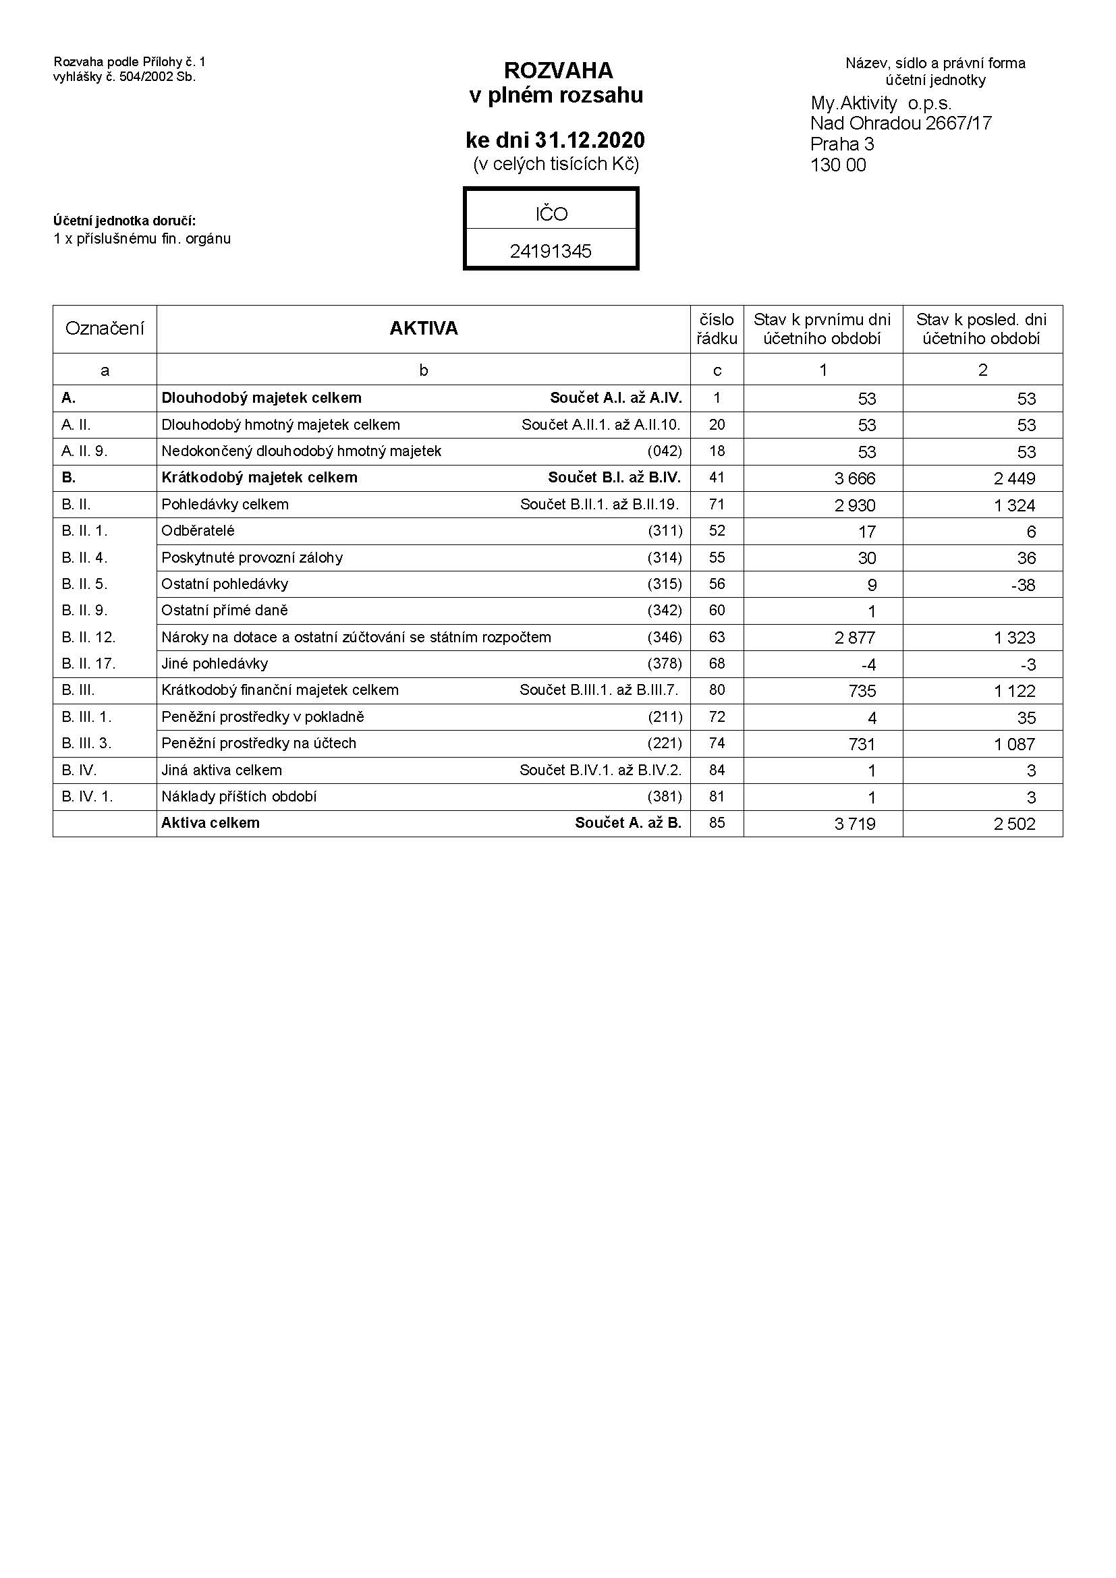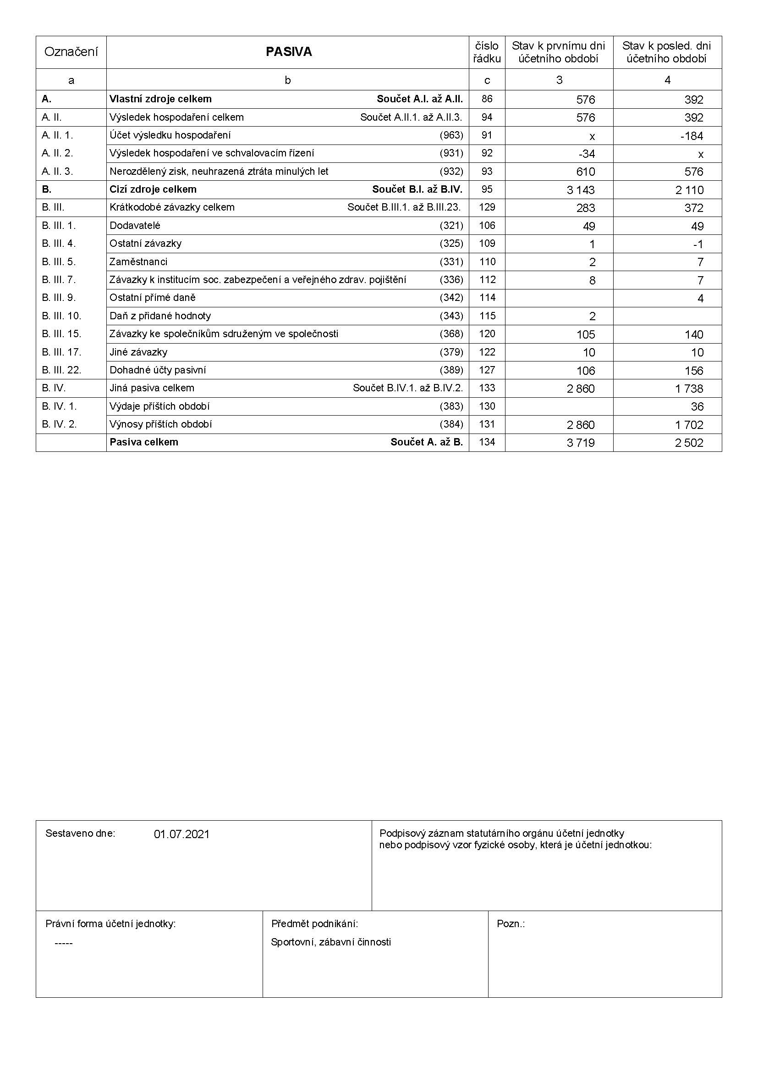
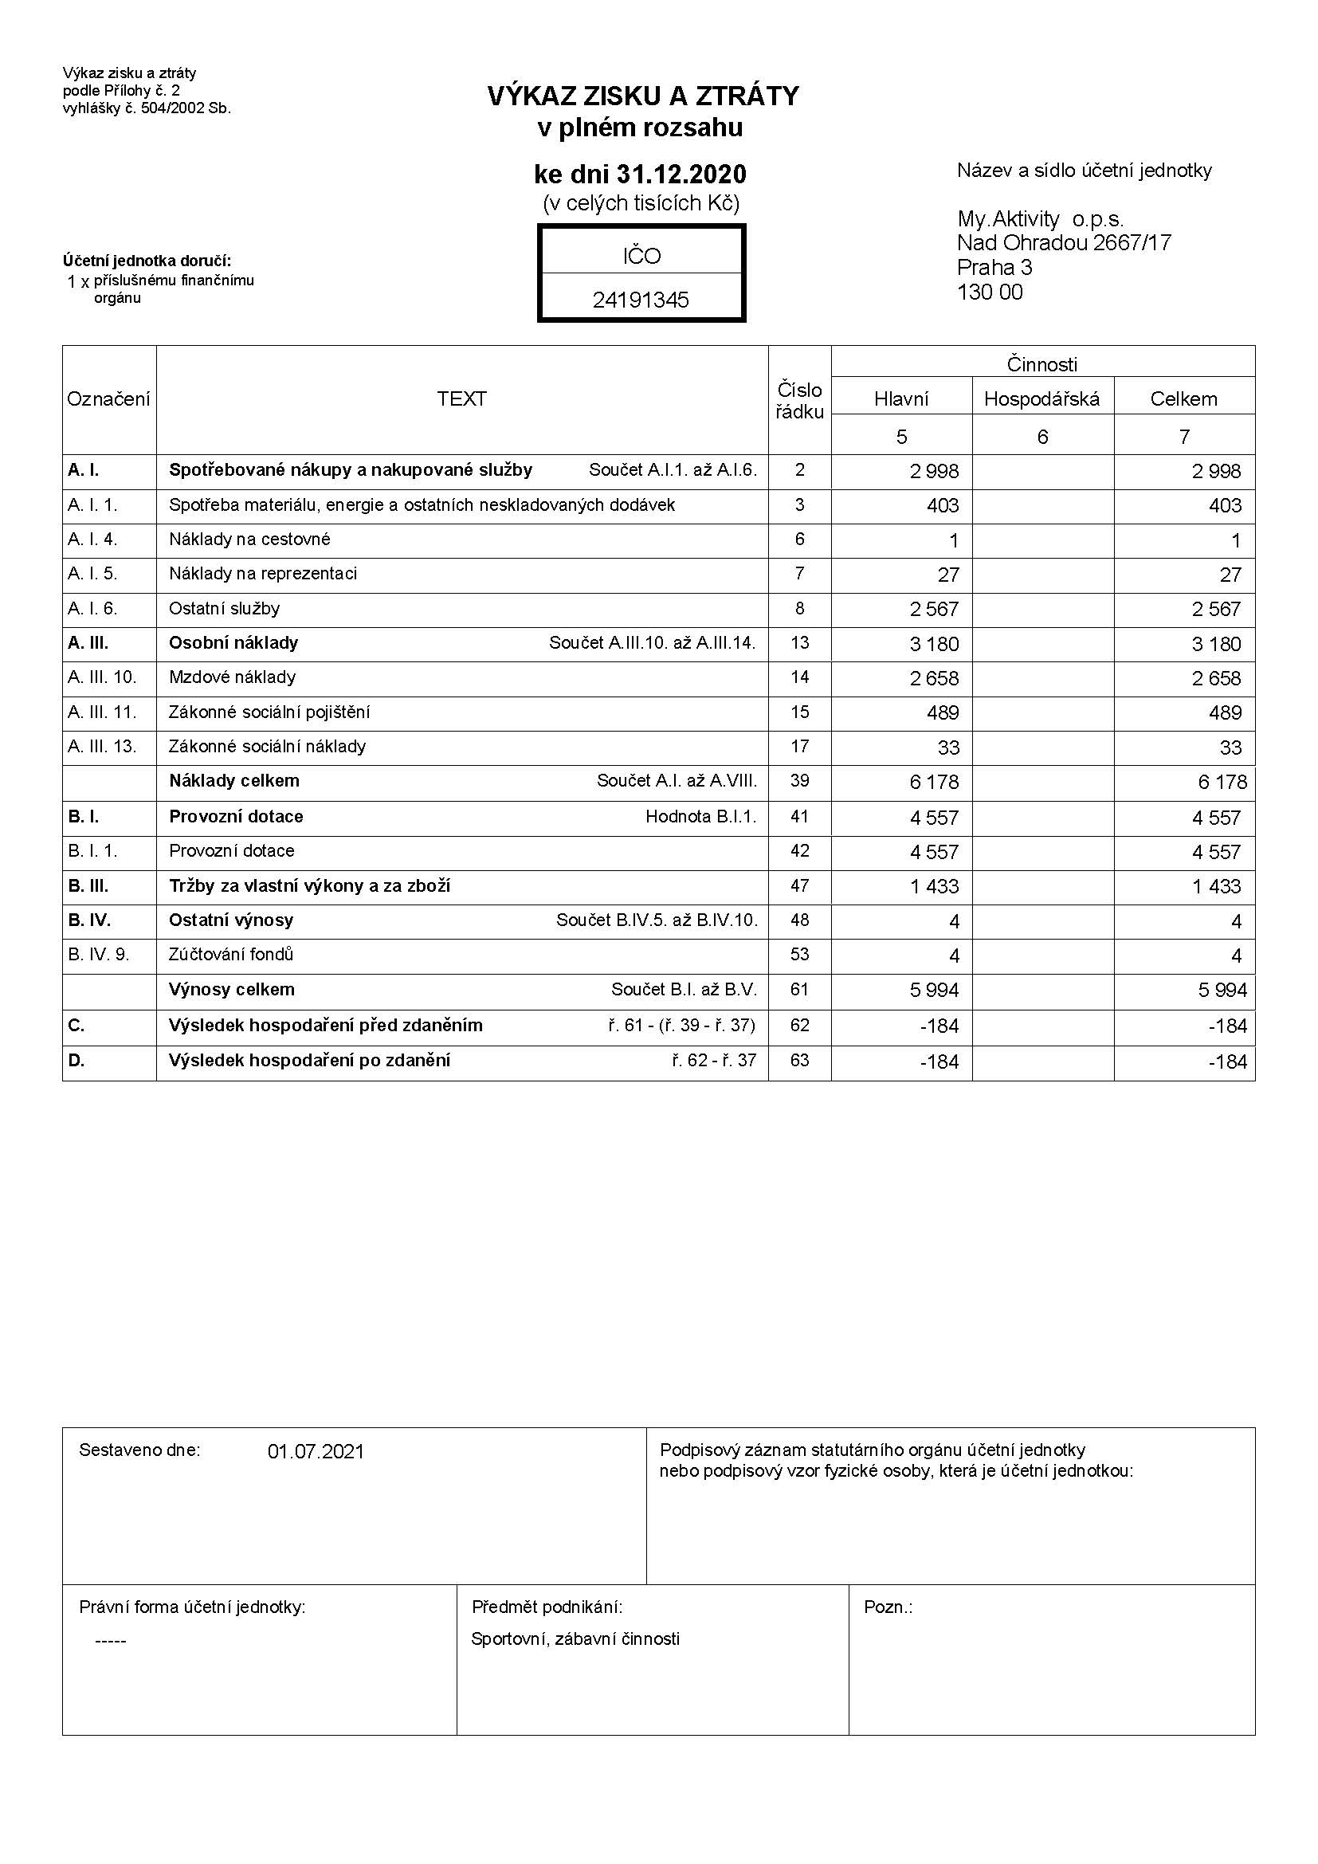
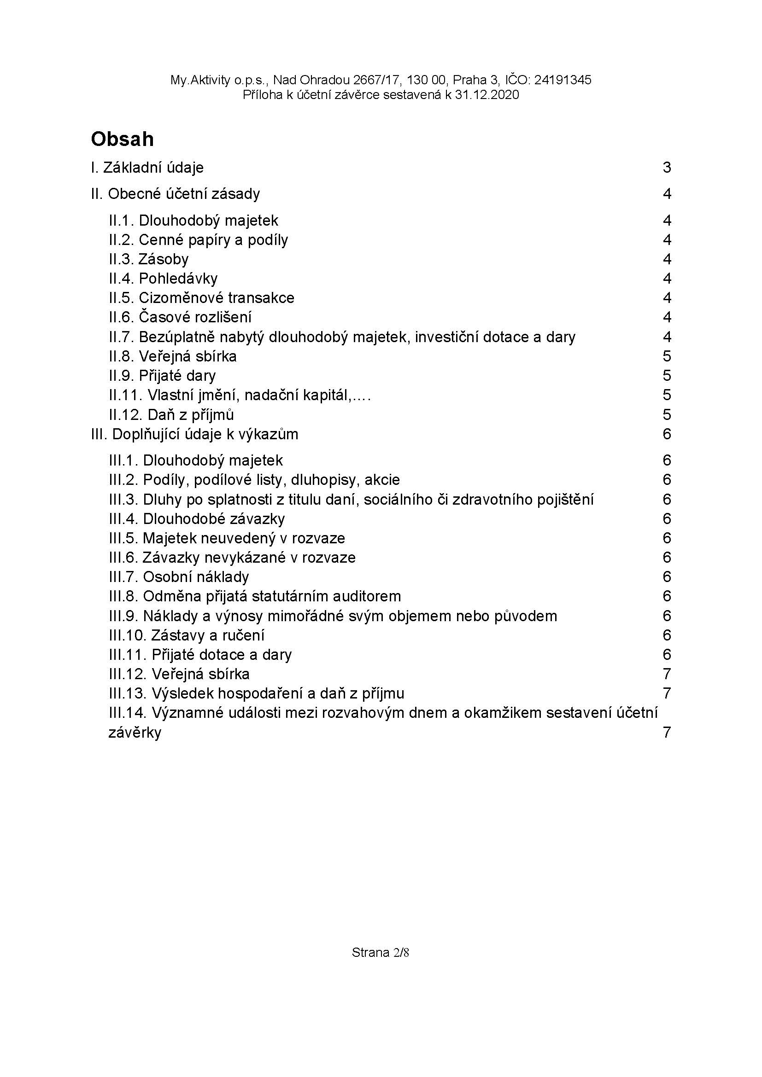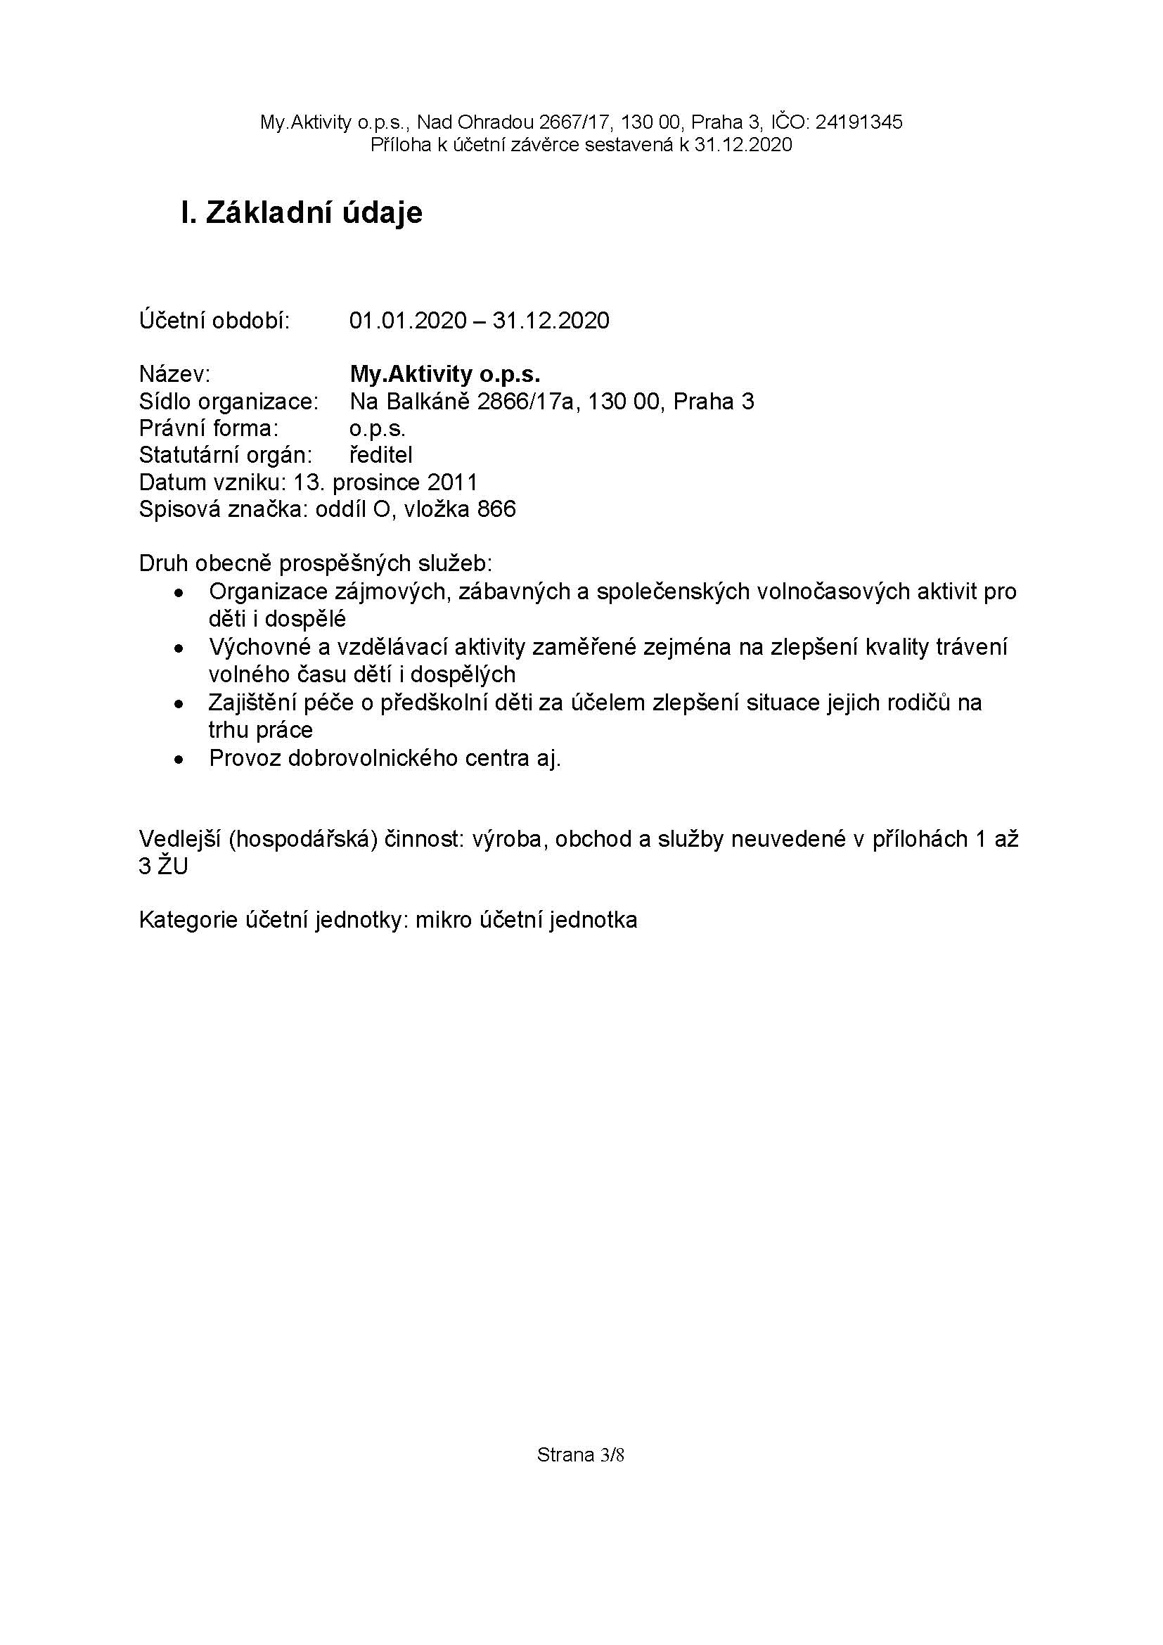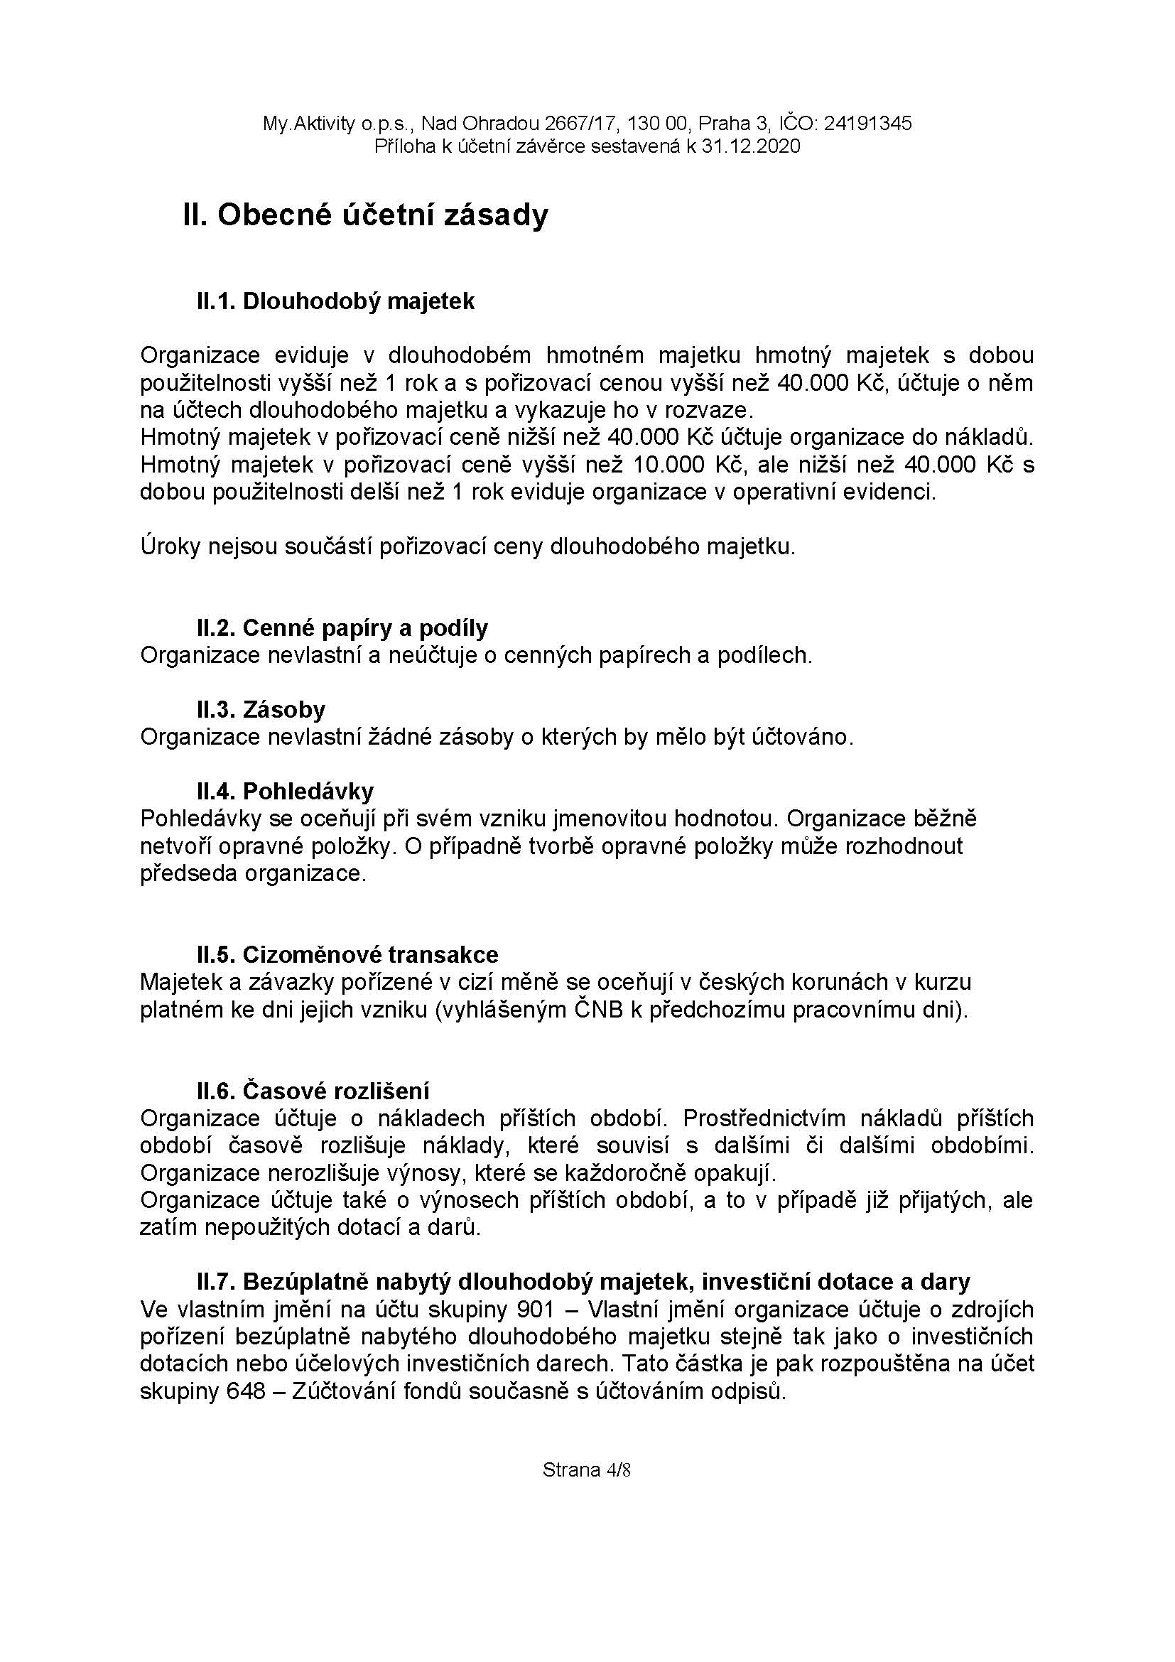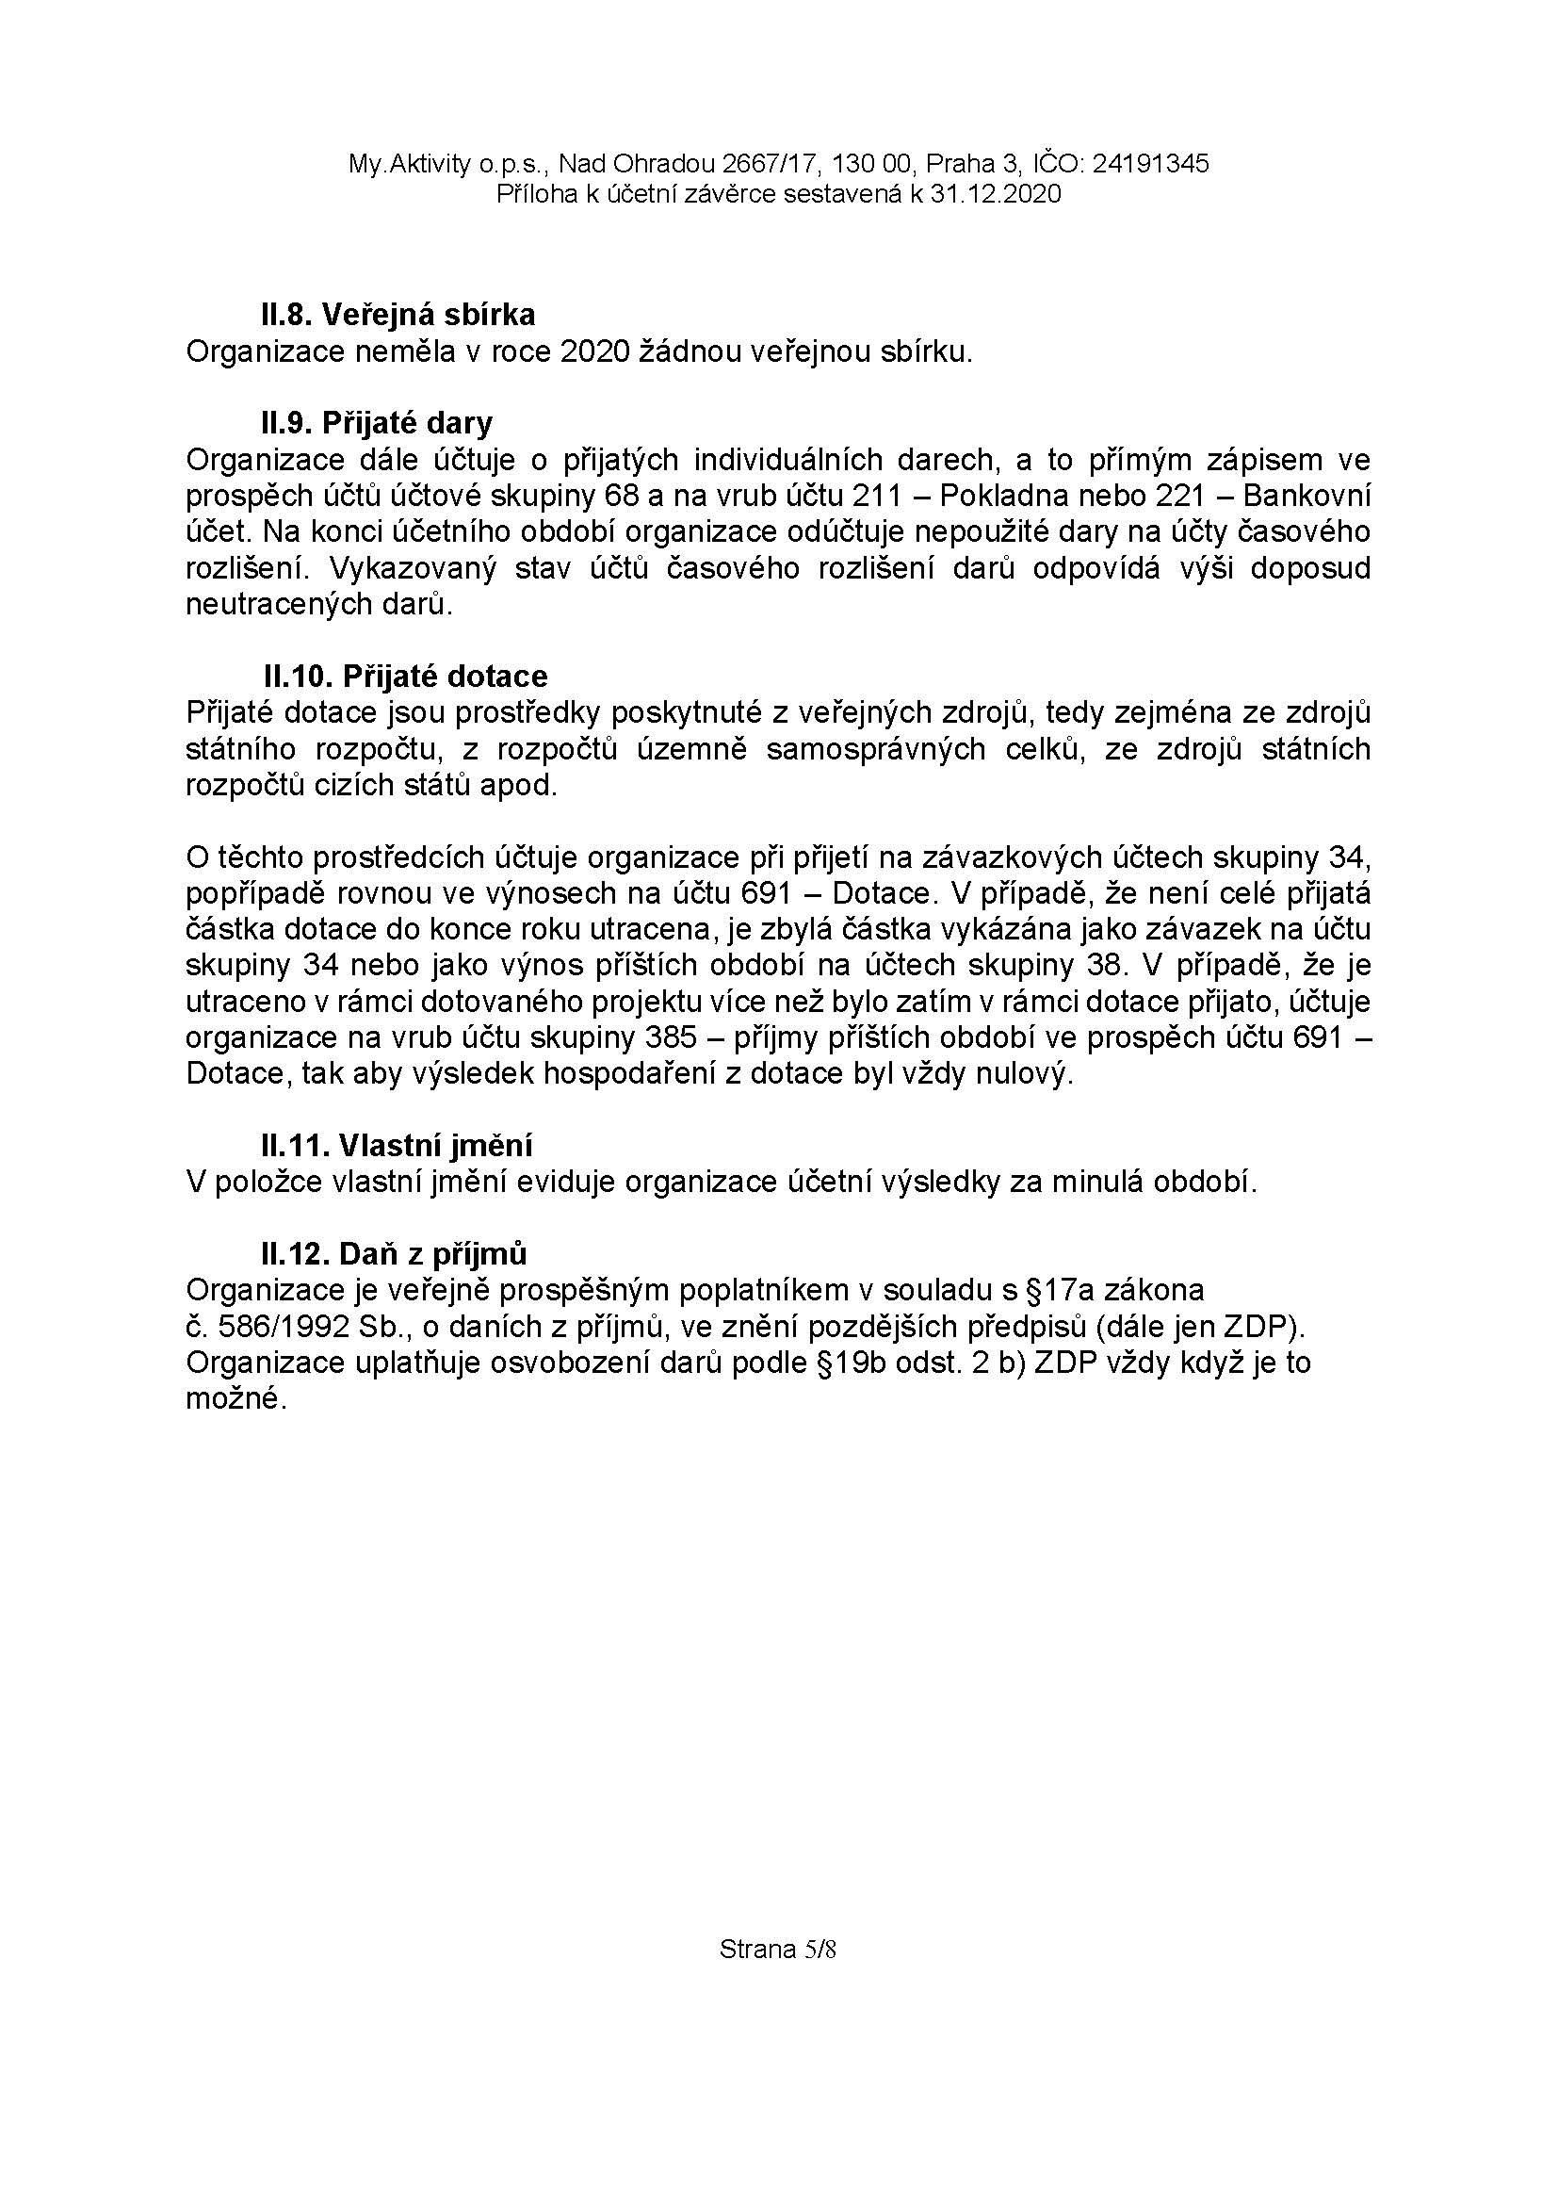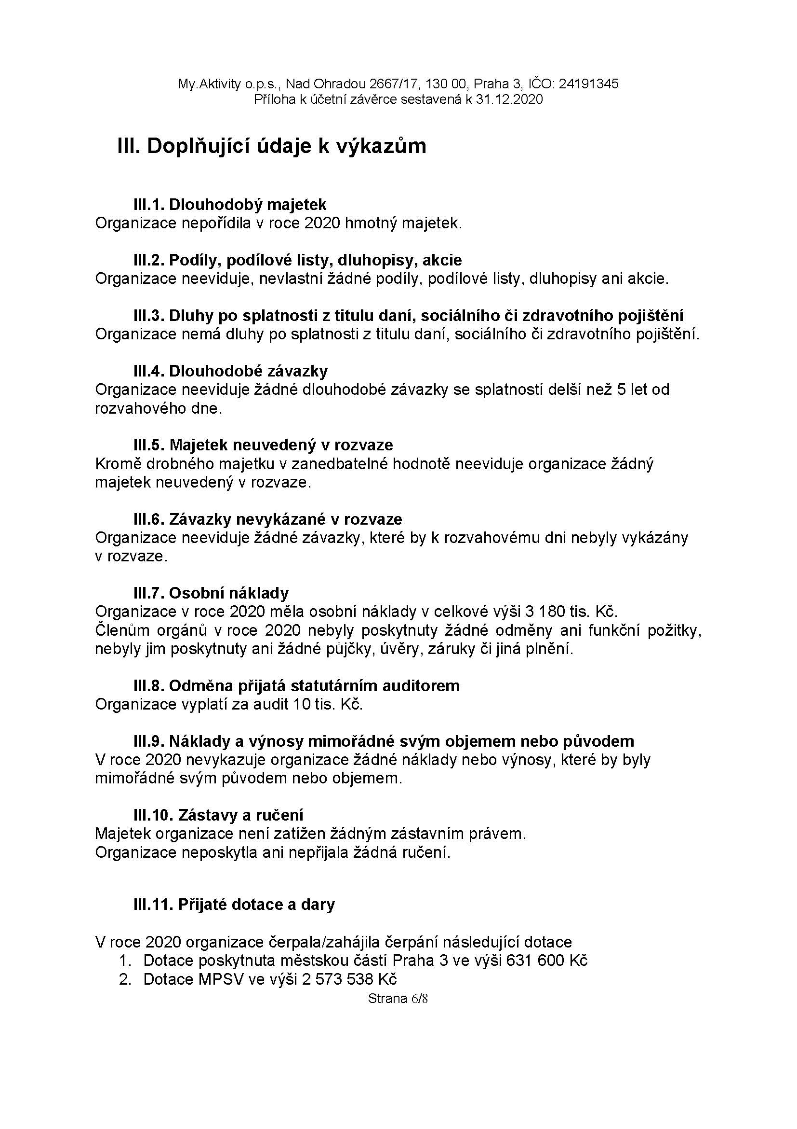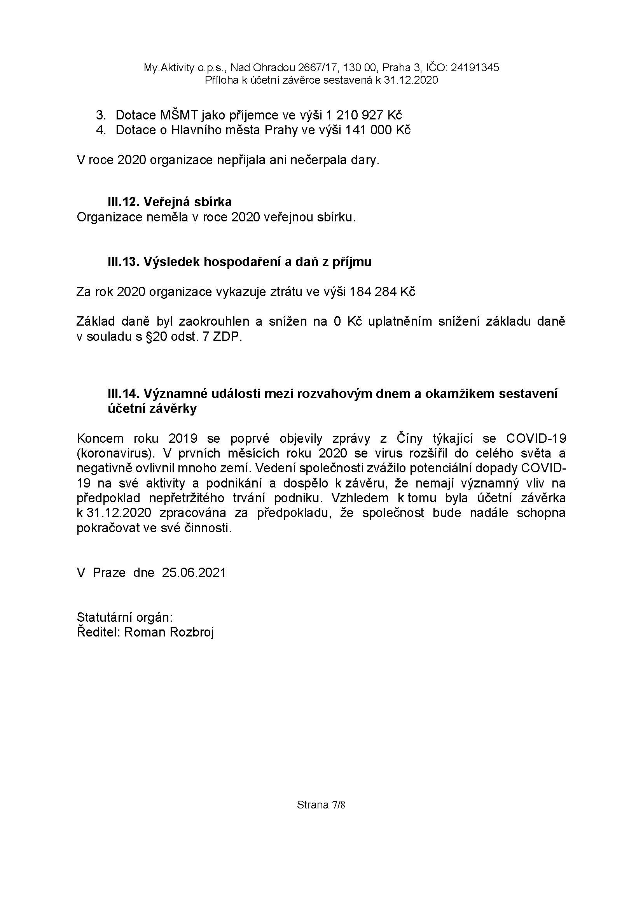
Kontaktní informace:
Telefon: +420 777 851 386
www.myaktivity.cz
Email: info@myaktivity.cz
Ředitel:
Mgr. Roman Rozbroj
rozbroj@myaktivty.cz
+420 774 728 641

